TVs LG OLED evo 2023 aprimoram a imersão e experiência do usuário

Com a mais recente tecnologia de TV da LG, webOS atualizado e recursos de personalização aprimorados, a nova LG OLED evo está pronta para impressionar

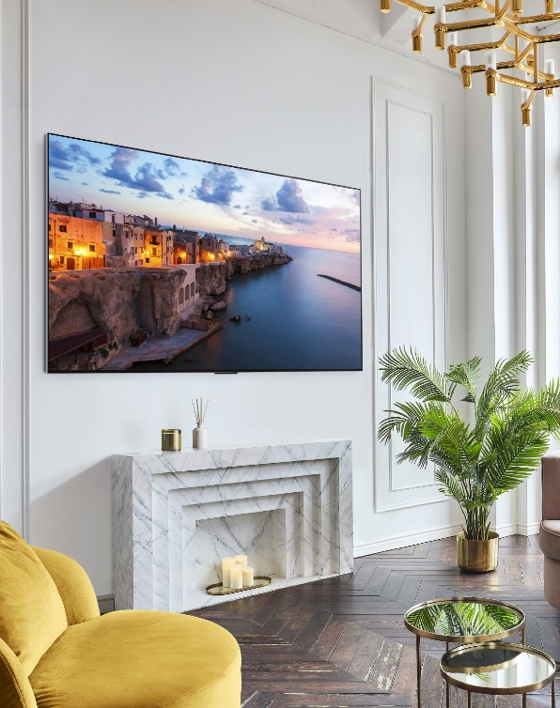

São Paulo, 2 de janeiro de 2023 – A LG Electronics traz ao mercado, na CES 2023, sua mais avançada linha de TVs OLED evo até agora. Com qualidade premium de pixels que se autoiluminam, tecnologias poderosas de processamento de imagem e uma plataforma webOS aprimorada que oferece recursos e serviços ainda mais inteligentes, as novas TVs aprimoram a experiência de visualização como somente a LG OLED evo pode fazer.

Uma década depois de apresentar ao mundo a primeira TV OLED de tela grande, a LG continua a liderar o mercado de TVs premium. A tecnologia vem sendo reconhecida pelo Prêmio de Inovação CES por 11 anos consecutivos e continuam evoluindo ao longo do tempo para oferecer cada vez maior valor aos consumidores. A LG OLED evo é conhecida por sua excepcional qualidade de imagem, produzindo cores vibrantes e precisas com pretos puros e uma taxa de contraste infinita para imagens incrivelmente realistas.

Além de proporcionar experiências de visualização mais imersivas, a tecnologia de iluminação automática da LG permitiu que a empresa criasse fatores visuais impressionantes sem precedentes, incluindo inovações no mercado, como o LG Signature OLED R, com tela rolhável, e a LG OLED Flex dobrável. Consagrada duplamente no Prêmio de Inovação CES de 2023, a LG OLED Flex ganhou o prêmio de Melhor Inovação na categoria Gaming.

Liderando a linha OLED 2023 da LG estão as mais recentes TVs da série Z3, G3 e C3 OLED evo. Os novos modelos atualizados proporcionam maior brilho e precisão de cores, bem como clareza e detalhes incríveis, graças à precisão e ao desempenho da tecnologia LG OLED evo e ao novo processador α9 AI Gen6.

O mais recente processador da série Alpha utiliza a tecnologia Deep Learning assistida pela inteligência artificial mais sofisticada da LG, para garantir qualidade de imagem e som excepcionais. O AI Picture Pro agora oferece upscaling aperfeiçoado para melhor clareza e mapeamento de tom dinâmico aprimorado, que ajuda a revelar a profundidade e os detalhes em cada quadro.

O AI Picture Pro também integra uma tecnologia de processamento de imagem que detecta e refina objetos importantes, como rostos de pessoas para dar-lhes uma qualidade HDR mais realista. O processador α9 AI Gen6 ajusta a reprodução da imagem e opera o AI Sound Pro da LG; um recurso que ajuda os espectadores a se envolverem na ação na tela, proporcionando som surround 9.1.2 virtual do sistema de alto-falantes integrados da TV.

Outra atualização significativa aplicada à série LG OLED evo G3 deste ano é a tecnologia Brightness Booster Max da LG, que incorpora uma nova arquitetura de controle de luz e algoritmos de aumento de luz para aumentar o brilho em até 70%.¹ O brilho é mapeado e controlado pixel por pixel, resultando em imagens mais nítidas e realistas. Os modelos também apresentam uma atualização estética com a introdução do One Wall Design altamente integrado². Sem deixar espaço visível quando presos à parede, os itens deste ano trazem design, estilo e elegância simples para a sala de estar.

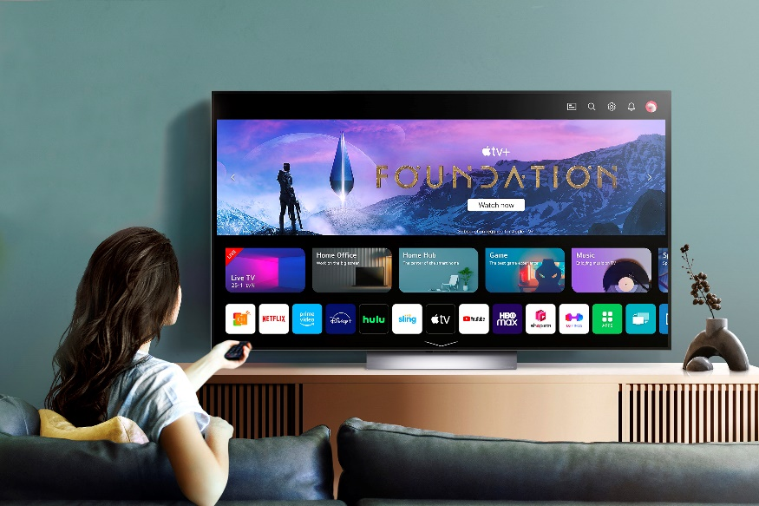

Tecnologia e Sustentabilidade

A LG também continua a aproveitar sua liderança tecnológica para criar produtos e serviços para uma vida melhor. As TVs OLED 2023 da LG são projetadas para serem mais ecológicas, desde a produção até o descarte, criando ciclos sustentáveis. Os produtos não possuem unidade de retroiluminação, o que significa que cada TV requer menos materiais para serem fabricadas do que uma TV LED convencional. Elas também empregam componentes feitos de plásticos reciclados e são enviadas em embalagens ecológicas feitas com materiais recicláveis e impressão em uma única cor. Mais agradável para os olhos dos espectadores, todas as TVs OLED modelo 2023 da LG foram certificadas com luz azul baixa pela TÜV Rheinland e livre de cintilação pela UL Solutions.

O LG OLED também apresenta uma experiência de usuário atualizada e mais personalizada em 2023. Com a versão mais recente do webOS, os modelos deste ano apresentam o All New Home, uma interface de usuário (UI, na sigla em inglês) redefinida que oferece diversas opções de personalização e mais conveniência do que nunca. Os novos ‘Quick Cards’ oferecem aos usuários acesso fácil aos conteúdos e serviços que eles mais usam – todos agrupados em categorias lógicas, como Home Office, Jogos, Música e Esportes. O webOS mais avançado da LG torna mais fácil para todos os usuários da TV desfrutarem recomendações personalizadas adaptadas às suas próprias preferências, determinadas com base no histórico e nos hábitos de visualização.

Aprofundando a experiência personalizada de usuário na LG OLED TV, o AI Concierge fornece a cada usuário uma lista selecionada de opções de conteúdo com base em seu uso anterior e consultas de pesquisa, além de fornecer uma seleção de conteúdo de tendências para navegarem.

Projetadas para experiências de cinema em casa de alta qualidade, as TVs LG OLED continuam a oferecer suporte para os recursos de aprimoramento de imagem e áudio Dolby Vision e Dolby Atmos. As TVs LG deste ano oferecem integração perfeita com os mais recentes Sound Bars da LG, oferecendo som surround multicanal impressionante com qualidade IMAX aprimorada com tecnologia DTS: X. A TV LG e o Sound Bar também se combinam para oferecer o recurso WOW Orchestra³, que aproveita os canais de áudio de ambos os produtos para produzir um som mais forte e envolvente.

Como seria de esperar, os modelos LG OLED evo 2023 suportam uma ampla variedade de recursos compatíveis com HDMI 2.1a. Também são os primeiros aparelhos a serem certificados pela organização HDMI para o recém-anunciado Quick Media Switching VRR (QMS-VRR). O QMS-VRR pode eliminar a "tela preta" momentânea que às vezes ocorre ao alternar entre o conteúdo reproduzido de diferentes dispositivos de origem conectados por meio das portas compatíveis com HDMI 2.1a da TV.⁴

Com as melhores telas para jogos, as TVs LG OLED evo apresentam um tempo de resposta de 0,1 milissegundos, baixo input lag e até quatro portas compatíveis com HDMI2.1a. Também são equipadas com o Game Optimizer, permitindo que os usuários selecionem e alternem rapidamente entre recursos específicos de jogos, como predefinições de exibição de gênero de jogo. As configurações para compatibilidade com G-SYNC, FreeSync Premium e taxa de atualização variável (VRR, na sigla em inglês) também podem ser facilmente acessadas no Game Optimizer.

As TVs LG OLED evo 2023 de última geração estarão em exibição durante a CES 2023, de 5 a 8 de janeiro, no stand da empresa (nº 15501, Central Hall, Las Vegas Convention Center). Siga a hashtag #LGCES2023 nas redes sociais para conhecer os lançamentos empolgantes da LG na CES.

¹ Aplica-se aos modelos G3 de 55/65/75 polegadas.
² Aplica-se apenas aos modelos da série G.
³ Será aplicado via atualização de software.
⁴ Disponível apenas ao usar dispositivos de origem certificados para HDMI 2.1 QMS VRR.

# # #

CONTATO – LG:
Angela Sakuma – angela.sakuma@lge.com
Ana Paula Silva – anapaula.silva@lge.com

CONTATO – LG-ONE
Elaine Cruz (11) 91176-7571 – elaine.cruz@lg-one.com
Bruna Manuelle – bruna.manuelle@lg-one.com

# # #

SOBRE A LG ELECTRONICS, INC.
A LG Electronics é uma inovadora global em tecnologia e produtos eletrônicos de consumo com presença em quase todos os países e uma força de trabalho internacional de mais de 75 mil pessoas. As quatro empresas da LG – Home Appliance & Air Solution, Home Entertainment, Vehicle component Solutions e Business Solutions – combinadas geraram vendas globais de mais de US$ 56 bilhões em 2020. A LG é uma fabricante líder de produtos de consumo e comerciais que vão desde TVs, eletrodomésticos, soluções de ar, monitores, robôs de serviço, componentes automotivos e suas marcas premium LG SIGNATURE e inteligente LG ThinQ são nomes familiares em todo o mundo. Visite o site para obter as últimas notícias.

SOBRE A LG ELECTRONICS NO BRASIL
Operando no Brasil desde 1996, a LG Electronics comercializa no País um extenso lineup de produtos, com mais de 350 itens, entre TVs, Áudio e vídeo, equipamentos de informática, Condicionadores de Ar, Linha Branca e Soluções Corporativas. A companhia, que fabrica nas plantas de Manaus a maioria dos produtos vendidos no Brasil, já é considerada a segunda maior operação da LG, atrás apenas dos Estados Unidos. Com cerca de 6 mil funcionários, a subsidiária brasileira conta com um centro de Pesquisa e Desenvolvimento, assistência técnica e call center próprios, além de uma loja própria em Recife.

ACOMPANHE TODAS AS INFORMAÇÕES NOS CANAIS LG
Site: http://www.lg.com/br
Instagram: https://www.instagram.com/lgbrasil/
Twitter: http://twitter.com/lgdobrasil
YouTube: http://www.youtube.com/lgdobrasil
Facebook: http://www.facebook.com/lgdobrasil
Linkedin: www.linkedin.com/company/lg-electronics-brasil

# # #

LG ELECTRONICS - SAC
4004 5400 (Capitais e regiões metropolitanas)
0800 707 5454 (Demais localidades)

